การส่งเสริมและบริหารจัดการองค์กรปกครองส่วนท้องถิ่นให้เป็นองค์กรสุขภาวะ (Happy Workplace)
Happy Heart
การส่งเสริมให้เกิดความเกื้อกูลกันในองค์กร
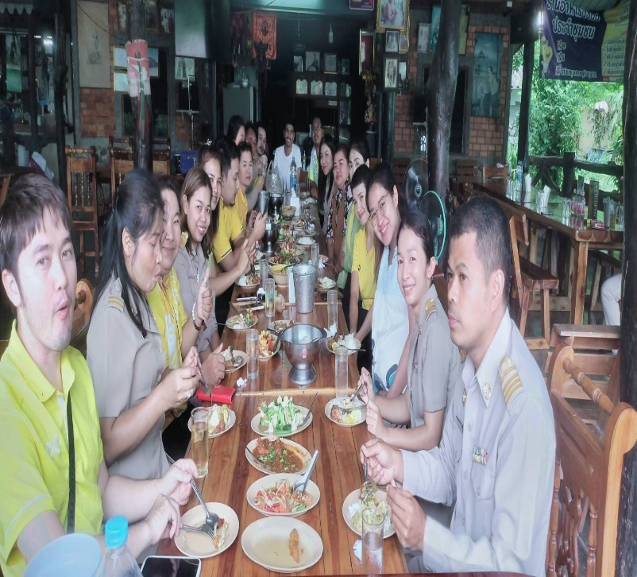

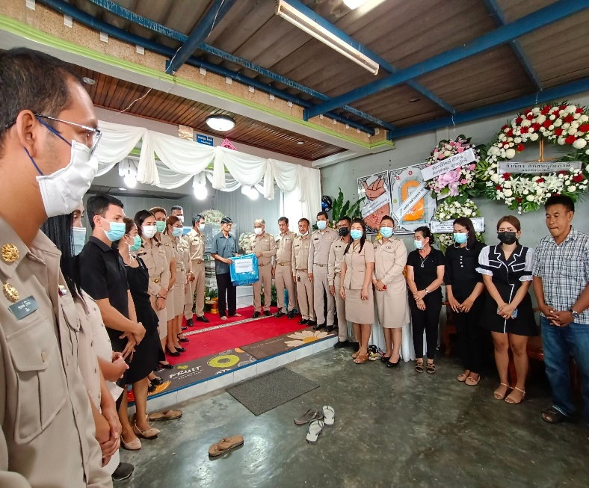
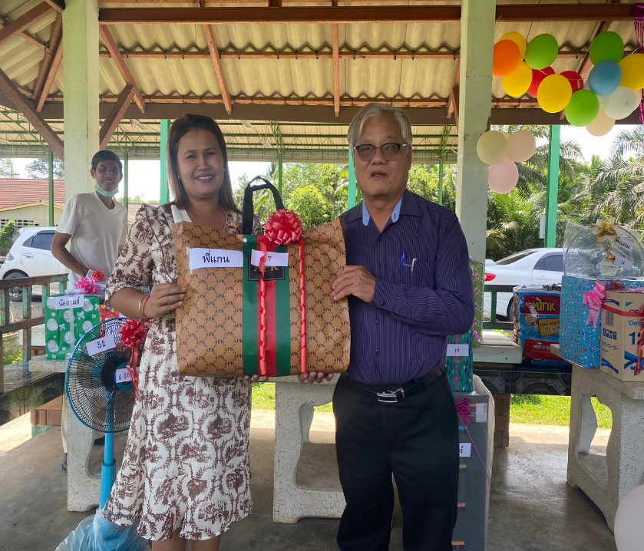
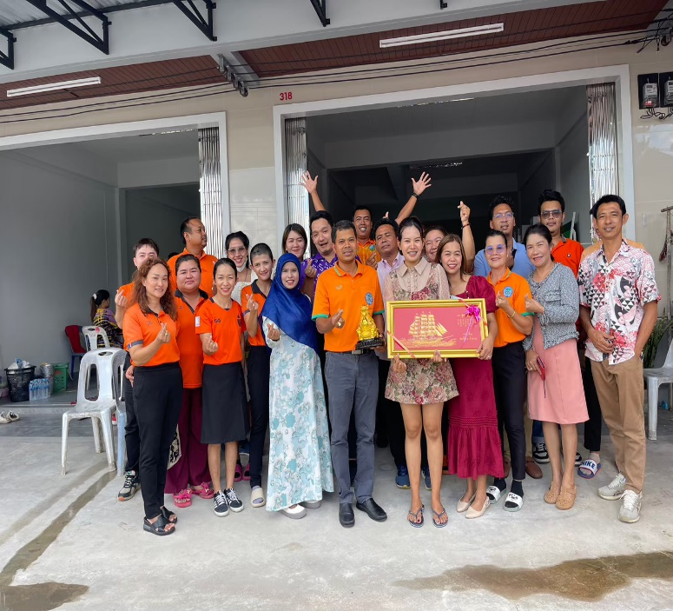
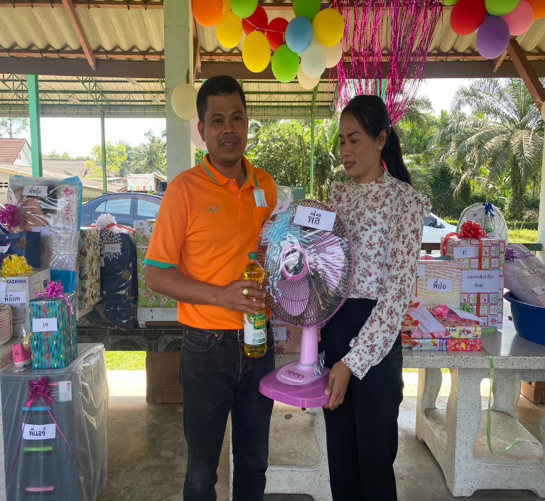
1.การร่วมเคารพศพมอบพวงหรีดไว้อาลัยกับญาตเจ้าหน้าที่ในองค์กร
2.การจัดงานแลกของขวัญวันเทศกาลปีใหม่
3.การมอบของที่ระลึกให้ผู้ที่ย้าย/โอน

